# Marco de metodológico ágil para el desarrollo de soluciones BPM-SOA en Mypes

**Formato de entrevista semi-estructurada (20 min aprox.)**

**Presentación y objetivo de la entrevista.**

Como parte de mi investigación en la Unidad de Posgrado en la Facultad de Ingeniería de Sistemas e Informática de la Universidad Nacional Mayor de San Marcos se necesita realizar una *evaluación a la propuesta de marco de metodológico ágil para el desarrollo de soluciones BPM-SOA en Mypes* en Lima. La información brindada en esta entrevista es de carácter confidencial, solo será utilizada para propósitos de investigación. Le agradezco de antemano su gentil participación.

|  |  |  |
| --- | --- | --- |
| Nombres y Apellidos: |  | |
| Puesto: |  | |
| Empresa donde labora: |  | |
| Experiencia General en desarrollo de sistemas. (años y meses): | |  |
| Experiencia Específica en desarrollo de sistemas BPM (años y meses): | |  |

**Datos del entrevistado**

**Objetivo del trabajo de investigación**

Implementar un marco metodológico ágil para el desarrollo de software basado en tecnologías BPM y SOA aplicado a micro y pequeñas empresas (PYMEs).

**Resumen**

El marco consta de *cinco etapas* donde *tres de las cuales son iterativas* (Scrum), los roles de la metodología se alinean a las del marco de trabajo de la norma ISO/IEC 29110. Los artefactos de la norma son considerados como productos adicionales a las iteraciones realizadas (Sprints). Se usan las normas IEEE 830 (Requisitos) y IEEE 730 (Calidad del producto y proceso de desarrollo) como herramientas del marco propuesto.

**Instrucciones**

Se presenta la arquitectura del marco metodológico propuesto con sus componentes principales, Ud. deberá realizar un análisis sobre el mismo y de acuerdo a ello deberá responder algunas preguntas, por lo que el documento está estructurado de la siguiente manera:

1. Arquitectura
2. Actividades y Roles por Etapa
3. Cuestionario inicial
4. Evaluación del marco metodológico (método DEX)
5. Anexos
   * Anexo I: Detalle del método de evaluación del marco metodológico
   * Anexo II: Diagramas de las etapas del marco metodológico

## Arquitectura del marco metodológico propuesto

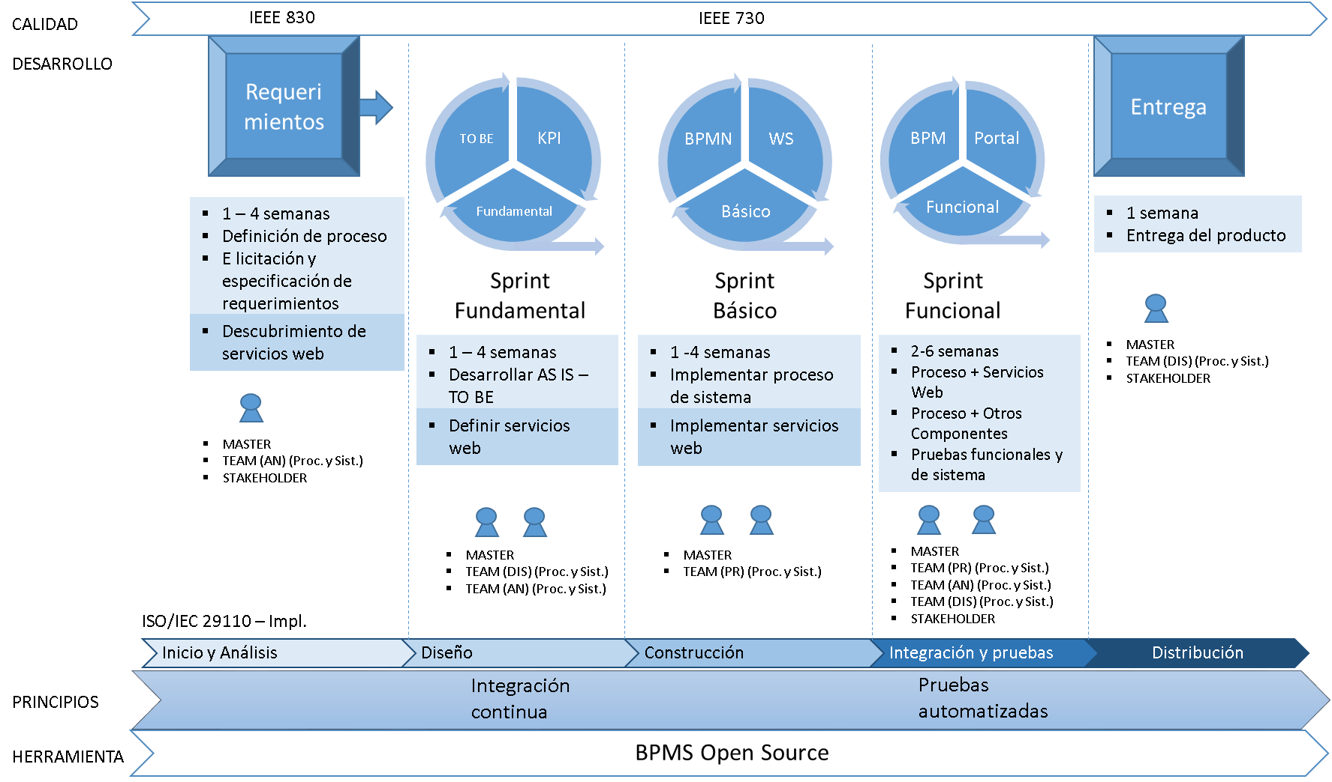

Componentes Principales:

SCRUM / ISO/IEC 29110 / IEEE830 / IEEE730 / BPM-SOA

## Actividades y Roles por Etapa

Etapa I: Requisitos



Etapa II: Sprint Fundamental (Flujo en el Anexo II)



Etapa III: Sprint Básico (Flujo en el Anexo II)



Etapa IV: Sprint Funcional (Flujo en el Anexo II)



Etapa IV: Entrega



Dónde:

* [rev]: revisado
* [val]: validado
* [verif]: verificado
* [prop]: propuesto
* [prel]: preliminar
* [act]: actualizado
* [correg]: corregido
* [prob]: probado

## Cuestionario Inicial

1. ¿Qué fortalezas encuentra Ud. en el marco metodológico propuesto?
2. ¿Qué deficiencias y/o debilidades encuentra Ud. en el marco metodológico propuesto?
3. ¿Qué recomendaciones daría Ud. sobre el marco metodológico propuesto?

## Evaluación del marco metodológico (método DEX)

A continuación marque (X) el valor que considere que corresponda de acuerdo al marco mostrado. Se especifican los parámetros elementales en el Anexo I.

|  |  |  |  |  |
| --- | --- | --- | --- | --- |
| **Dimensión** | **Categoría** | **Parámetro elemental** | **Valor** | **Observación(es)** |
| Contenido | Organización | Estrategia de la organización | |  |  |  |  |  |  | | --- | --- | --- | --- | --- | --- | |  | Pobre |  | Medio |  | Bueno | |  |
| Arquitectura de procesos | |  |  |  |  |  |  | | --- | --- | --- | --- | --- | --- | |  | Pobre |  | Medio |  | Bueno | |  |
| Forma organizativa | |  |  |  |  |  |  | | --- | --- | --- | --- | --- | --- | |  | Pobre |  | Medio |  | Bueno | |  |
| Procesos de Negocio | Renovación de los procesos empresariales | |  |  |  |  |  |  | | --- | --- | --- | --- | --- | --- | |  | Pobre |  | Medio |  | Bueno | |  |
| Mejora continua | |  |  |  |  |  |  | | --- | --- | --- | --- | --- | --- | |  | Pobre |  | Medio |  | Bueno | |  |
| Medición del rendimiento | |  |  |  |  |  |  | | --- | --- | --- | --- | --- | --- | |  | Pobre |  | Medio |  | Bueno | |  |
| Implementación | Personas | |  |  |  |  |  |  | | --- | --- | --- | --- | --- | --- | |  | Pobre |  | Medio |  | Bueno | |  |
| Tecnología | |  |  |  |  |  |  | | --- | --- | --- | --- | --- | --- | |  | Pobre |  | Medio |  | Bueno | |  |
| Gestión | |  |  |  |  |  |  | | --- | --- | --- | --- | --- | --- | |  | Pobre |  | Medio |  | Bueno | |  |
| Estructura | Integridad y soporte | Integridad procesal | |  |  |  |  |  |  | | --- | --- | --- | --- | --- | --- | |  | Pobre |  | Medio |  | Bueno | |  |
| Técnicas y herramientas | |  |  |  |  |  |  | | --- | --- | --- | --- | --- | --- | |  | Pobre |  | Medio |  | Bueno | |  |
| Compatibilidad de estándares | |  |  |  |  |  |  | | --- | --- | --- | --- | --- | --- | |  | Pobre |  | Medio |  | Bueno | |  |
| Calidad de presentación | Calidad de la descripción | |  |  |  |  |  |  | | --- | --- | --- | --- | --- | --- | |  | Pobre |  | Medio |  | Bueno | |  |
| Disponibilidad de ejemplos | |  |  |  |  |  |  | | --- | --- | --- | --- | --- | --- | |  | Pobre |  | Medio |  | Bueno | |  |
| Usabilidad | Flexibilidad | |  |  |  |  |  |  | | --- | --- | --- | --- | --- | --- | |  | Pobre |  | Medio |  | Bueno | |  |
| Verificado | |  |  |  |  |  |  | | --- | --- | --- | --- | --- | --- | |  | Pobre |  | Medio |  | Bueno | |  |
| Opciones de adaptación | |  |  |  |  |  |  | | --- | --- | --- | --- | --- | --- | |  | Pobre |  | Medio |  | Bueno | |  |

## Anexos

## **Anexo I**

**Método DEX (Decision EXpert)**

Marco para la evaluación de metodología BPM de acuerdo con un método cualitativo de toma de decisiones multiatributo (Lahajnar, 2016). En el marco se define la evaluación de alternativas, que es el resultado de combinar **dos dimensiones** (contenido y estructura de la metodología), seguida de la definición de parámetros básicos de ambas dimensiones y la integración de parámetros relacionados en niveles jerárquicos superiores.

**Dimensión "Contenido de la metodología"**

La dimensión " contenido de la metodología " incluye criterios que especifican el nivel de contenido de los elementos clave (factores) para una implementación exitosa del BPM a nivel de una organización como un todo, gestión de procesos comerciales individuales, implementación de proyectos y, finalmente, la gestión del proyecto sí mismo.

TABLA 1. Parámetros de la dimensión “Contenido de la metodología”

|  |  |
| --- | --- |
| **Organización** | * **Estrategia de la organización**: cómo la metodología apoya la definición de la estrategia de una organización, su comunicación en un nivel inferior, alineación de los procesos y la estrategia empresarial. * **Arquitectura de procesos:** soporte para descomposición de procesos de construcción al más alto nivel, el uso de modelos de referencia, la definición de propiedades y medidas. * **Forma organizativa:** cómo las soluciones para los cambios en la forma de organización (matriz, proceso) se discuten y el establecimiento de formas de organización formales para BPM (departamentos, servicio). |
| **Procesos de Negocio** | * **Renovación de los procesos empresariales**: qué enfoques, métodos, técnicas y herramientas que la metodología sugiere para la renovación de procesos empresariales. * **Mejora continua:** cómo aborda la metodología actividades posteriores a la finalización de proyectos de renovación de procesos, ¿proporciona su implementación robusta y mejora continua? * **Medición del rendimiento:** cómo aborda la metodología el establecimiento de un sistema para medir el rendimiento. |
| **Implementación** | * **Personas:** están los procedimientos para definir tareas incluidas, ¿la metodología incluye la administración de cambio de personal?, están los mecanismos de comunicación y cooperación definidos, en qué medida se enfatiza la necesidad de educación. * **Tecnología:** están los procedimientos para la implementación de soluciones en el campo de TI incluidas, ¿cómo son las delimitaciones e interacciones entre empresas y actividades de TI llevadas a cabo?, ¿En qué medida la metodología se basa en herramientas de TI? * **Gestión:** ¿la metodología incluye elementos de gestión del proyecto?, cómo se discute la gestión del cambio, están los procedimientos de organización de grupos de trabajo definidos. |

**Dimensión "Estructura de la metodología"**

 Esta dimensión proporciona una evaluación de la estructura de la metodología, su integridad y la calidad de la presentación. La estructura de la metodología BPM debe organizar adecuadamente todos los elementos en un todo integral y coherente que proporcione integridad de procedimientos, técnicas e instrumentos apropiados y se base tanto como sea posible en los enfoques y estándares establecidos.

TABLA 2. Parámetros de la dimensión “Estructura de la metodología”

|  |  |
| --- | --- |
| **Integridad y soporte** | * **Integridad procesal**: ¿la metodología admite todo lo necesario? pasos, incluye transiciones suaves entre actividades, entradas y salidas (productos), son los procedimientos consistentemente iniciados y completados. * **Técnicas y herramientas:** ¿están las técnicas y herramientas para la implementación de actividades individuales especificadas y con bastante detalle? * **Compatibilidad de estándares:** está la metodología basada en estándares existentes, incluye técnicas y lenguajes estandarizados, se complementa y mejora los estándares. |
| **Calidad de presentación** | * **Calidad de la descripción:** cómo se describe la metodología, es el contenido conciso, consistente y comprensible. * **Disponibilidad de ejemplos:** ¿La metodología respalda la teoría con ejemplos prácticos de uso?, cuán detalladas son las descripciones de ejemplos, son comprensibles y consistentes. |
| **Usabilidad** | * **Flexibilidad:** ¿Es posible usarlo en diferentes escenarios?, se enfoca en un área de dominio estrecha o más amplia. * **Verificado:** ¿Cuántas organizaciones usan esta metodología? verificado en varios proyectos. * **Opciones de adaptación:** ¿Cuáles son las posibilidades de adaptarlo a organizaciones específicas y circunstancias de del proyecto?, ¿es posible ampliar o simplificar la metodología. |

## **Anexo II**

Etapas iterativas del marco metodológico en el marco de la ISO/IEC 29110

Figura 5.1. Sprint Fundamental

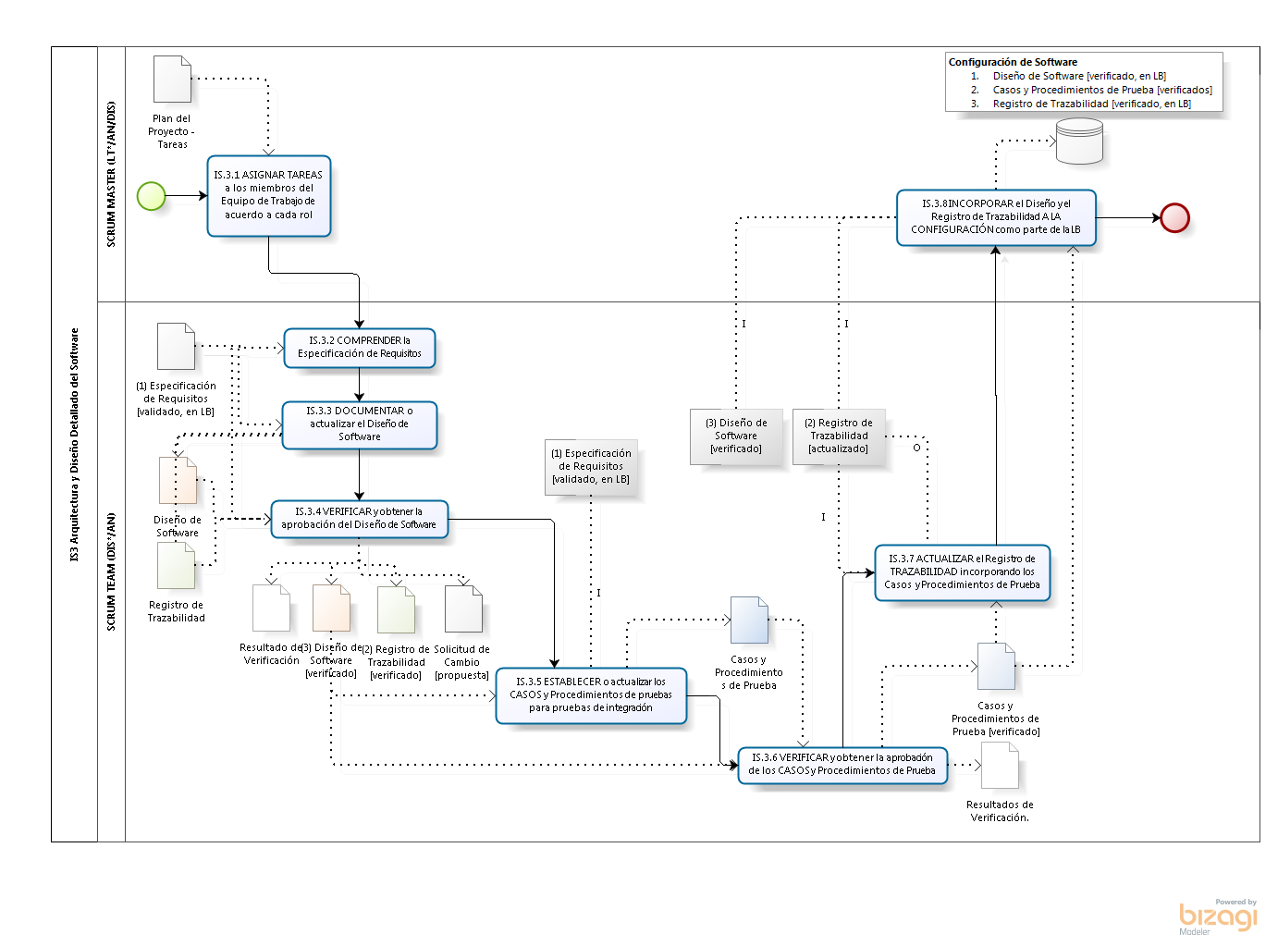

Figura 5.2. Sprint Básico

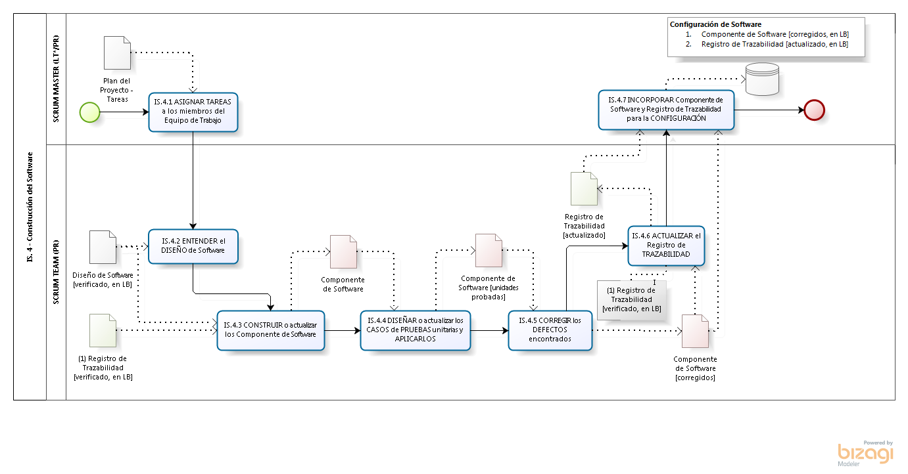

Figura 5.3. Sprint Funcional

